Федеральное государственное образовательное бюджетное

учреждение высшего образования

**«Финансовый университет при Правительстве Российской Федерации»**

**(Финансовый университет)**

Колледж информатики и программирования

**ОТЧЁТ**

**По лабораторной работе №12**

Студент: Демьянов Артём Сергеевич

Дисциплина/Профессиональный модуль: Инфокоммуникационные системы и сети

Группа: 3ПКС-220

Вариант: 10

Преподаватель

Сибирев И.В.

Оценка за работу :_______

**Москва – 2023г.**

**Лабораторная работа №12**

**Работа с приложением «тренажер по компьютерным сетям»**

**Цель работы:** пройти тест и предложить новые вопросы для добавления.

**Выполнение работы:**

**Правильные ответы:**

1.

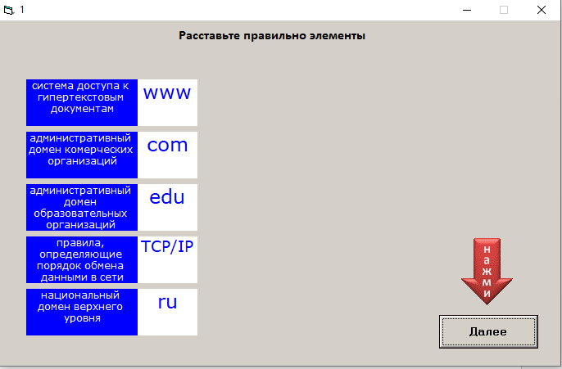

2.

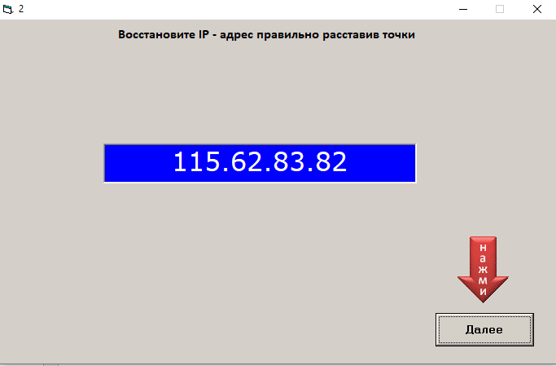

3.

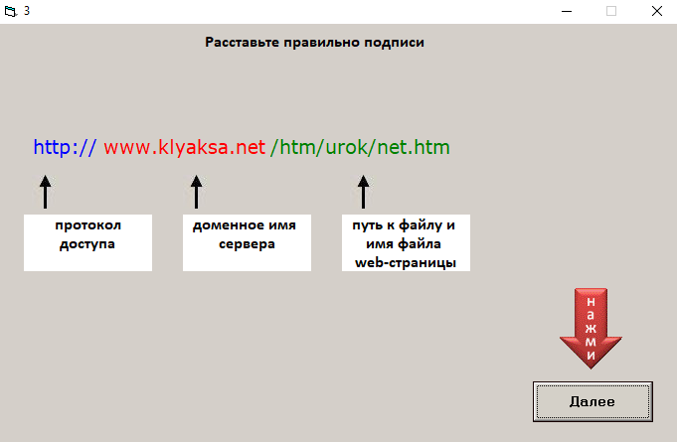

4.

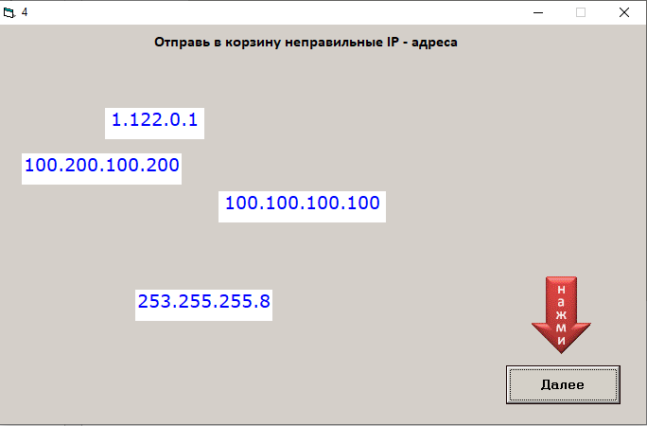

5.

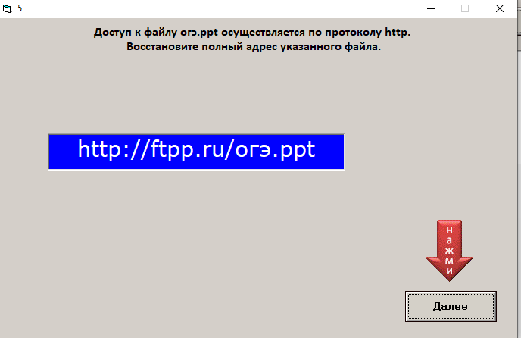

6.

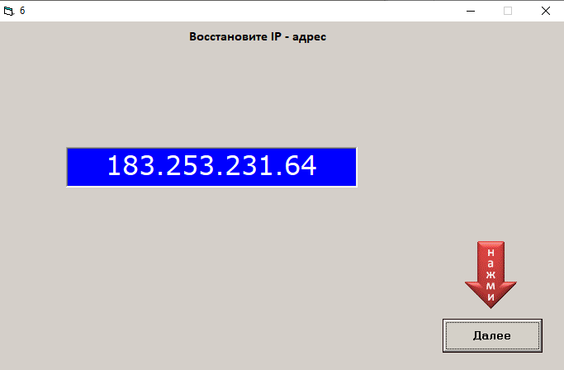

**7.**

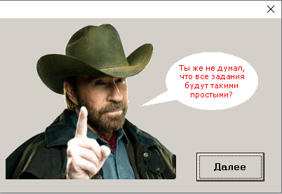

**8.**

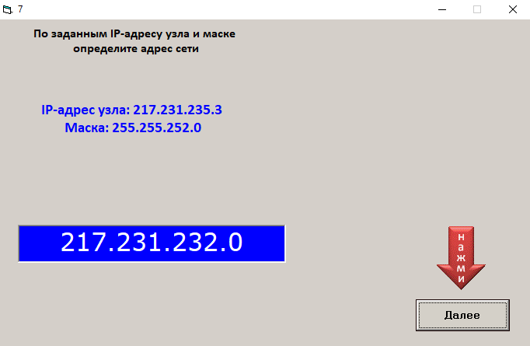

**9.** 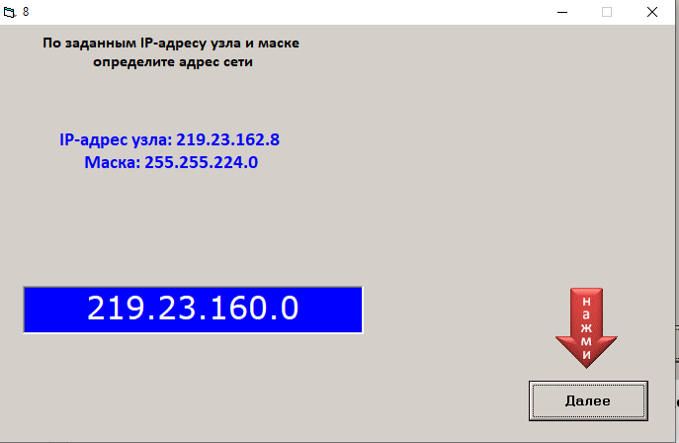

**10.**

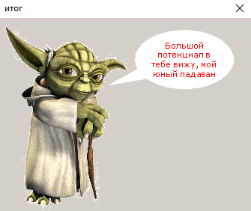

В дополнение можно добавить вопросы про модель OSI, маски подсети, передачи информации, кодирование и защиту информации.

Примеры вопросов:

1) В кодировке КОИ-8 каждый символ кодируется 8 битами. Андрей написал текст (в нём нет лишних пробелов):

«Обь, Лена, Волга, Москва, Макензи, Амазонка  — реки».

Ученик вычеркнул из списка название одной из рек. Заодно он вычеркнул ставшие лишними запятые и пробелы  — два пробела не должны идти подряд.

При этом размер нового предложения в данной кодировке оказался на 8 байтов меньше, чем размер исходного предложения. Напишите в ответе вычеркнутое название реки.

2) В одной из кодировок КОИ-8 каждый символ кодируется 8 битами. Дима написал текст (в нём нет лишних пробелов):

«J, Cg, Cat, Ruby, Swift, Delphi, Haskell  — языки программирования».

Ученик вычеркнул из списка название одного из языков программирования. Заодно он вычеркнул ставшие лишними запятые и пробелы  — два пробела не должны идти подряд.

При этом размер нового предложения в данной кодировке оказался на 9 байт меньше, чем размер исходного предложения. Напишите в ответе вычеркнутое название языка программирования.

3) Доступ к файлу zveri.jpg, находящемуся на сервере image.ru, осуществляется по протоколу http. Фрагменты адреса файла закодированы буквами от А до Ж. Запишите последовательность этих букв, кодирующую адрес указанного файла в сети Интернет.

А)  zveri

Б)  ru

В)  image.

Г)  http

Д)  .jpg

Е)  /

Ж)  ://

**Вывод:**

Проверил свои знания по компьютерным сетям.